Arhitectura parţii de comunicaţie

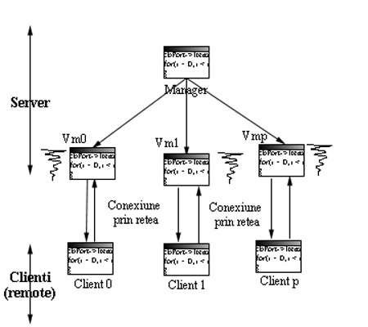

- Manager de maşini virtuale

- Maşini virtuale care asigură comunicarea cu clienţii; rulează pe thread-uri

- Vm = Virtual Machine

